Технології програмування

Лабораторна робота №1

Бодяк Олександр

КБ-242

**Списки. Словники. Кортежі**

**Мета роботи**: Використовуючи теоретичне підґрунтя про складні структури даних Списки, Словники Кортежі, та використовуючи існуючий код, доробити програму додавши функціонал, що буде вказано в завданні до лабораторної роботи.

Хід виконання завдання:

Створення:

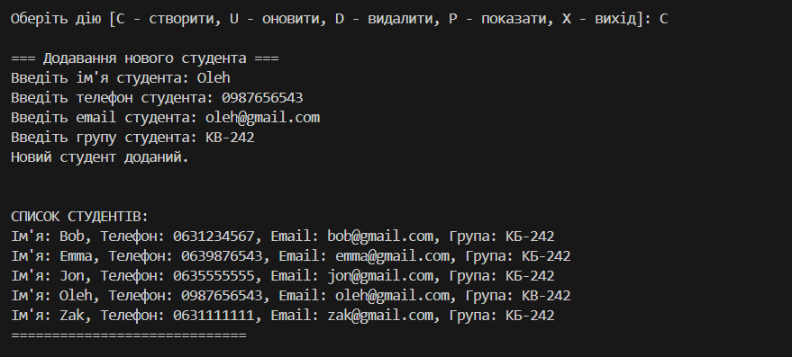

Оновлення:

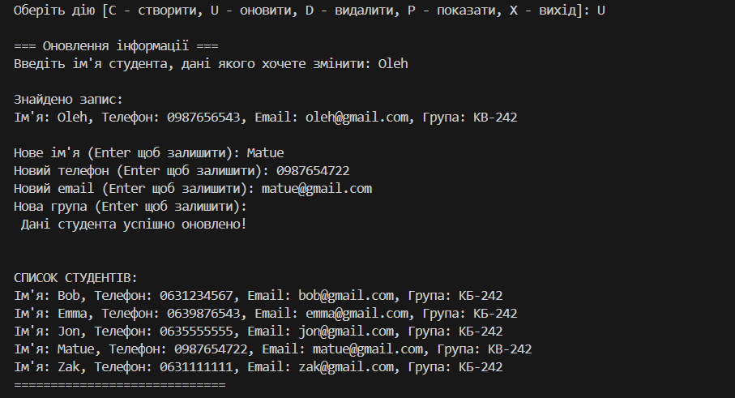

Видалення:

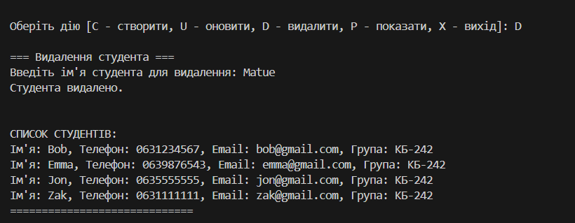

Перегляд:

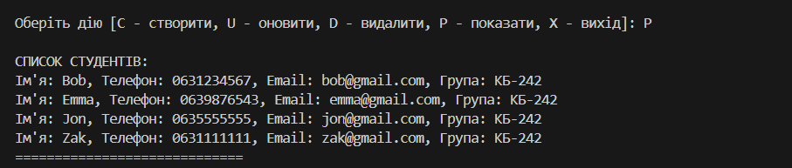

Вихід:



Текст програми:

|  |
| --- |
| ################ Початковий список студентів уже відсортований за іменем###############  students = [      {"name": "Bob",  "phone": "0631234567", "email": "bob@gmail.com",  "group": "КБ-242"},      {"name": "Emma", "phone": "0639876543", "email": "emma@gmail.com", "group": "КБ-242"},      {"name": "Jon",  "phone": "0635555555", "email": "jon@gmail.com",  "group": "КБ-242"},      {"name": "Zak",  "phone": "0631111111", "email": "zak@gmail.com",  "group": "КБ-242"}  ]  ############ Функція для виведення всього списку студентів#################  def printAllList():      print("\nСПИСОК СТУДЕНТІВ:")      for elem in students:          print(f"Ім'я: {elem['name']}, Телефон: {elem['phone']}, Email: {elem['email']}, Група: {elem['group']}")      print("=============================\n")      return  ############### Функція для додавання нового студента#################  def addNewElement():      name = input("Введіть ім'я студента: ")      phone = input("Введіть телефон студента: ")      email = input("Введіть email студента: ")      group = input("Введіть групу студента: ")      newItem = {"name": name, "phone": phone, "email": email, "group": group}      # знайти позицію вставки для збереження сортування#################      insertPosition = 0      for item in students:          if name > item["name"]:              insertPosition += 1          else:              break      students.insert(insertPosition, newItem)      print("Новий студент доданий.\n")      return  #############Функція для видалення студента#################  def deleteElement():      name = input("Введіть ім'я студента для видалення: ")      deletePosition = -1      for item in students:          if name == item["name"]:              deletePosition = students.index(item)              break      if deletePosition == -1:          print("Студента не знайдено.\n")      else:          del students[deletePosition]          print("Студента видалено.\n")      return  ##########Функція для ОНОВЛЕННЯ інформації про студента#################  def updateElement():      name = input("Введіть ім'я студента, дані якого хочете змінити: ")      found = False      for item in students:          if item["name"] == name:              found = True              print("\nЗнайдено запис:")              print(f"Ім'я: {item['name']}, Телефон: {item['phone']}, Email: {item['email']}, Група: {item['group']}\n")              # Запит нових даних (Enter = залишити без змін)              new_name = input("Нове ім'я (Enter щоб залишити): ")              new_phone = input("Новий телефон (Enter щоб залишити): ")              new_email = input("Новий email (Enter щоб залишити): ")              new_group = input("Нова група (Enter щоб залишити): ")              ########### Оновлення даних###############              if new_name != "":                  item["name"] = new_name              if new_phone != "":                  item["phone"] = new_phone              if new_email != "":                  item["email"] = new_email              if new_group != "":                  item["group"] = new_group              ############## Зберігаємо відсортований порядок###############              updated = item.copy()              students.remove(item)              insertPosition = 0              for elem in students:                  if updated["name"] > elem["name"]:                      insertPosition += 1                  else:                      break              students.insert(insertPosition, updated)              print(" Дані студента успішно оновлено!\n")              break      if not found:          print("Студента з таким ім'ям не знайдено.\n")      return  ######### Основне меню програми #################  def menu_program():      while True:          choice = input("Оберіть дію [C - створити, U - оновити, D - видалити, P - показати, X - вихід]: ")          match choice:              case "C" | "c":                  print("\n=== Додавання нового студента ===")                  addNewElement()                  printAllList()              case "U" | "u":                  print("\n=== Оновлення інформації ===")                  updateElement()                  printAllList()              case "D" | "d":                  print("\n=== Видалення студента ===")                  deleteElement()                  printAllList()              case "P" | "p":                  printAllList()              case "X" | "x":                  print(" Вихід з програми.")                  break              case _:                  print(" Невірна команда.\n")  menu_program() |

Посилання на github:

<https://github.com/VeDeTeY/TP-KB-242-Bodiak-Oleksandr/tree/main/lab_01>

Знімок екрану з посилання на github:

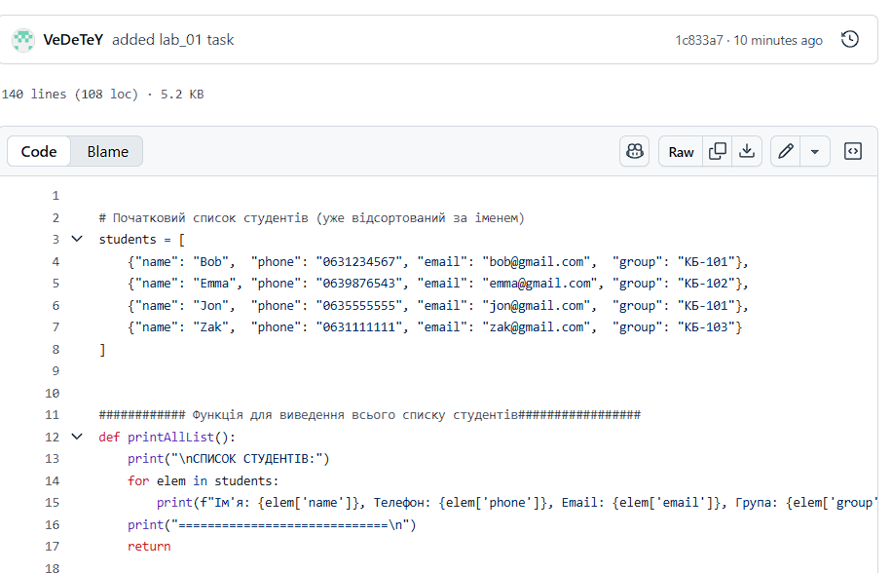

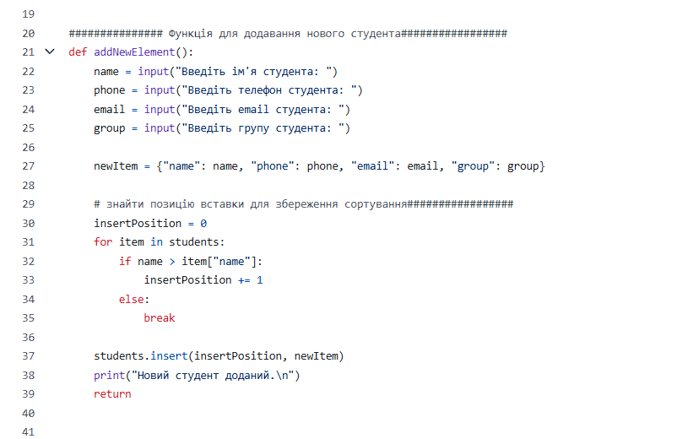

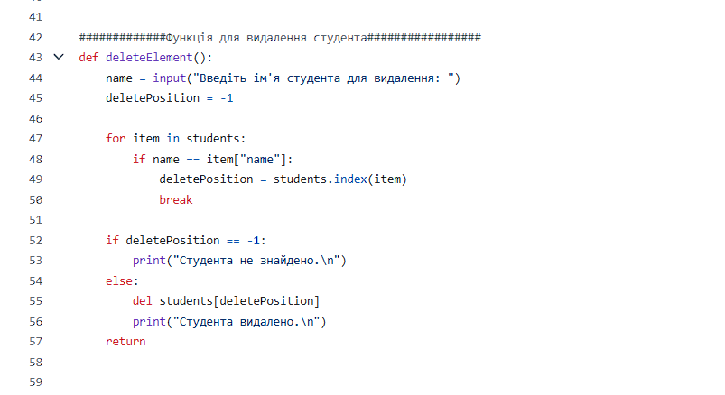

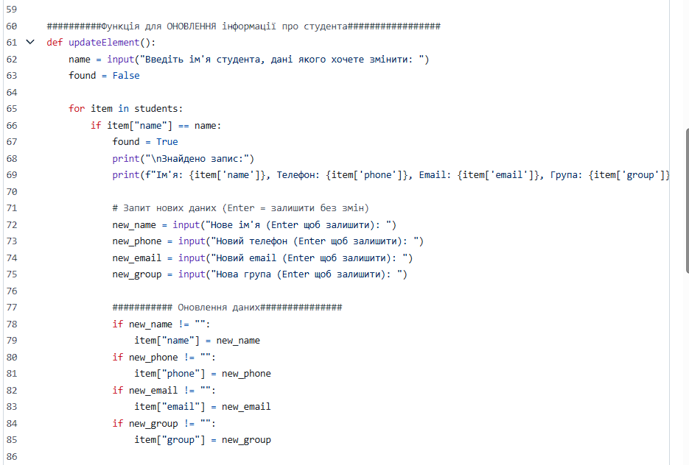

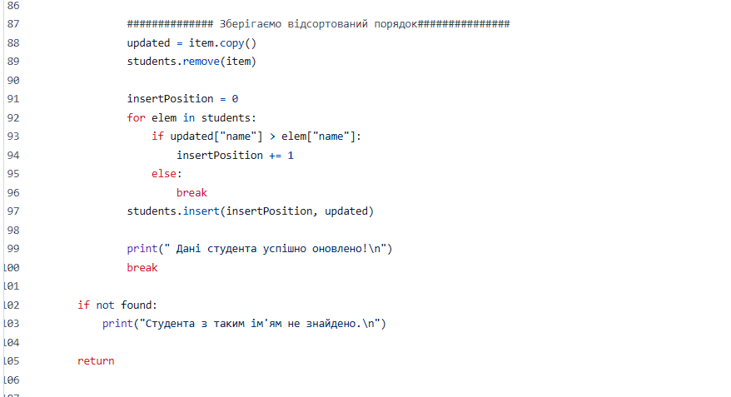

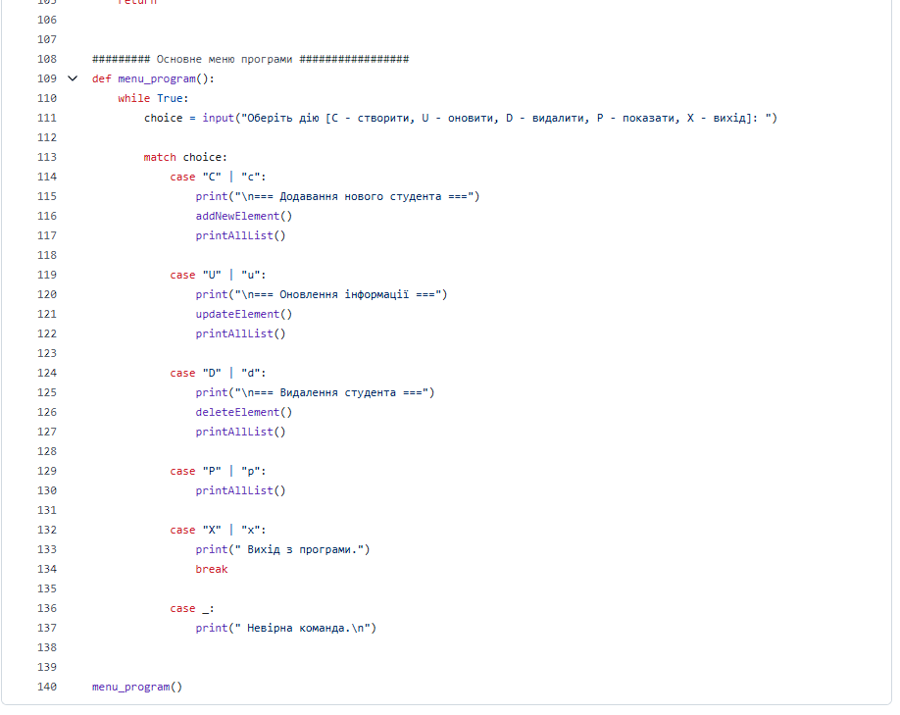

Висновок : використовуючи теоретичне підґрунтя про складні структури даних Списки, Словники, Кортежі дописав уже існуючий код, доробив програму додавши функціонал, що був указаний в завданні до лабораторної роботи. У ході виконання цієї лабораторної роботи розвинув вже існуючі та здобув нові навички. У ході виконання цієї лабораторної роботи я зміг використати свої навички на практиці.